本套（完整版）资料包括：
1.直播基地项目实施方案
2.直播基地项目计划书
3.电商网红直播项目合作协议书
4.主播合作协议(直播平台使用)

直播基地项目实施方案

编 制
日 期： 年 月 日
一、项目概要
1、项目概要
2、项目发展目标
二、项目必要性及可行性
1、项目的必要性分析
1.1、满足基地农业企业、其他企业平台入驻的需求
1.2、满足商家直播带货需求
1.3、满足商家平台品牌旗舰店代运营需求
直播基地项目实施方案-直播基地项目计划书(完整版) 全文共1页，当前为第1页。
1.4、满足企业电商咨询策划需求
1.5、满足平台店小二销售业绩需求
2、项目的可行性分析
2.1、国家政策的可行性
2.2、商业模式的可行性
2.3、投资环境的可行性
三、项目市场分析
1、国际市场分析和预测（略）
2、国内市场分析和预测
2.1、菜鸟电商产业园的现状
2.2、市场细分
2.3、前景及趋势
3、市场主要的机会点
四、产品和服务
1、品牌商家平台入驻服务
2、品牌商家平台店代运营服务
3、农业企业电商咨询策划服务
五、项目园区建设方案
1、指导思想和建设原则
1.1、指导思想
1.2、建设原则
直播基地项目实施方案-直播基地项目计划书(完整版) 全文共2页，当前为第2页。
2、项目功能与布局
六、运营模式及盈利点
1、运营团队及业务模式
1.1、园区物业团队
1.2、招商团队
1.3、平台入驻服务团队
1.4、直播服务团队
1.5、供应链服务团队
1.6、电商咨询策划团队
2、业务和盈利点
2.1、平台入驻服务
2.2、直播带货服务
2.3、主播孵化服务
2.4、电商行业峰会服务
2.5、平台类目招商大会服务
2.6、电商咨询策划服务
2.7、仓储配送服务
七、组织架构和业务架构
1、公司组织架构
2、业务架构
八、投资及资金筹措
直播基地项目实施方案-直播基地项目计划书(完整版) 全文共3页，当前为第3页。
1、投资估算范围
2、投资总额估算
3、资金筹措
九、财务及经济评价
1、总成本费用估算
2、收入估算
3、税前及税后利润
4、财务盈利能力
十、风险控制
1、风险分析
2、风险控制
十一、结论与建议
1、结论
2、建议与对策

直播基地项目实施方案-直播基地项目计划书(完整版) 全文共4页，当前为第4页。

直播基地项目实施方案
一、项目概要
1、项目概要
本项目是****有限公司与资源公司依托各自优质资源，在*****市合力打造的第一家第三方运营（平台孵化/内部创业）的平台直播及平台服务中心基地。
2、项目发展目标
符合平台体系定位，满足菜鸟公司各项考核指标，承接平台线下电商产业园实体相关业务，符合政府基于电商产业园、助农扶贫相关的定位与要求。
二、项目必要性与可行性
1、项目的必要性
1.1、满足基地农业企业、其他企业平台入驻的需求
平台直播基地作为华南第一家第三方运营的直播基地，承接品牌商家平台入驻相关业务，助力商家更方便快捷进驻平台平台，为广州及周边基地农业企业农产品品牌、其他企业品牌快速搭上平台的流量快车。
1.2、满足商家直播带货需求
受疫情影响，消费者逐步养成了直播购物的习惯，平台LIVE作为承载平台直播带货工具的主平台，可以快速协助品牌商家渗透产品到终端，借助平台的流量加持实现品牌到端。
1.3、满足商家平台品牌旗舰店代运营需求
直播基地项目实施方案-直播基地项目计划书(完整版) 全文共5页，当前为第5页。
普通品牌商家，特别农业相关企业商家，大量的资源与精力配置在产品端，对于电商平台运营缺少相关的专业人员与技巧，摸索运营培养团队需要消耗大量的时间与成本。因此，需要专业的团队匹配平台的流量资源配合孵化，才能快速晋升到本类目的头部商家，享受平台的流量红利，实现品牌的快速扩张。
1.4、满足企业电商咨询策划需求
传统企业特别是农业相关企业，都有从事电商的产品条件与良好愿望，但专业团队的缺乏，是短期内无法逾越的门槛。借助基地专业团队的咨询策划辅导，培养专业化的电商队伍，可以实现企业产品矩阵、店铺矩阵的快速布局。
1.5、满足平台店小二销售业绩需求
平台每个类目都有相应的业绩考核指标，基地通过筛选、对接优质商家，为小二输送最好的产品资源，配合使用平台相关资源，挖掘商家潜力，实现类目销售业绩达标超标。
2、项目的可行性分析
2.1、国家政策的可行性
国务院每年的1号文件都是农业相关的政策文件，扶农助农在很长一段时间内将是国家政策主导的方向，广州市以消费扶贫为抓手，整合各方资源，聚力打造“直播电商+扶贫助农”新模式。平台直播基地充分利用基地的直播资源、对接淘LIVE等平台平台资源，扶持农副食品、食品等类目品牌商家入驻平台，利用直播电商全景呈现、引流带货、实时互动等特点，帮助贫困地区优质农特产品线上销售。同时，提供一体化的培训、咨询、供应链及代运营服务。
2.2、商业模式的可行性
直播基地项目实施方案-直播基地项目计划书(完整版) 全文共6页，当前为第6页。
平台直播基地，作为第一家三方运营的平台线下实体基地，通过资源合作的模式，获得平台海量流量加持，专业技术协助，为平台筛选输送实力品牌商家，协助平台店小二实现GMV等硬指标。依托平台的强大背景，园区可获得强有力的政府支持，品牌商家的信任与认可。因此，基地按照平台的游戏规则，对接平台平台与品牌商家，特别是农业相关商家，提供专业化、体系化的平台入驻、直播带货、代运营、供应链匹配、专业峰会论坛、类目招商等综合服务，获得相应的服务费、业绩分成等增值收益，其模式可行且可持续。
2.3、投资环境可行性
项目地块为公司合作资源，基地资质为平台直接授牌，投资有保障。
三、项目市场分析
1、国际市场分析和预测（略）
2、国内市场分析和预测
2.1、菜鸟电商产业园现状
目前，菜鸟电商产业园仅有金华产业园，为菜鸟自营。园区目前承接了平台在江浙的大部分线下实体运营活动，获得了平台海量的资源支持。
2.2、市场细分
平台直播基地是第一家平台对外授牌的平台直播基地，基地生存与发展的关键在于协助平台解决问题，对接政府资源，实现扶农助农、销售额等目标，获得平台持续的资源倾斜与品牌背书。具体到细分市场，基地的客户主要是实力品牌商家、中小企业商家等，需要配合平台与京东、拼多多等大平台竞争。基于平台的背书开展业务，市场竞争力属偏上。
直播基地项目实施方案-直播基地项目计划书(完整版) 全文共7页，当前为第7页。
3、市场主要的机会点
平台直播基地是淘系线下实体的一次全新尝试，只要运营效果符合平台预期，则有机会与平台一起拓展全国市场，对接各地优质资源。
四、产品和服务
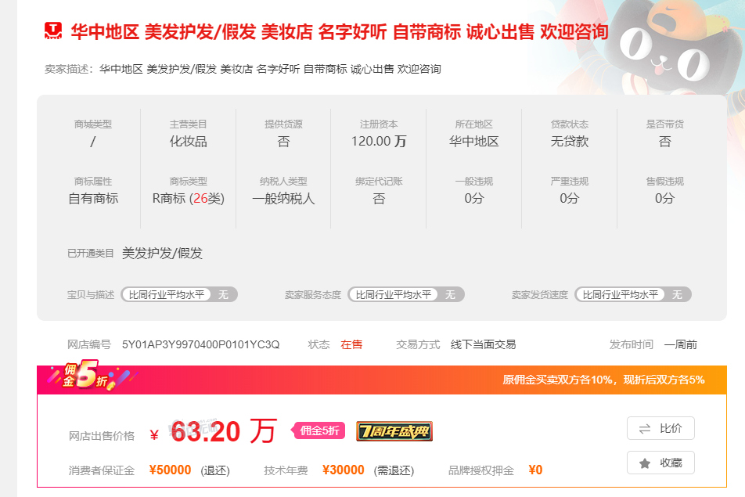
1、品牌商家平台入驻服务

基地是平台官方授权线下运营实体，直接对接平台店类目小二资源，有合规的内部推荐渠道。可以协助商家解决平台入驻中遇到的各类问题。
4.2品牌商家代运营服务

直播基地项目实施方案-直播基地项目计划书(完整版) 全文共8页，当前为第8页。
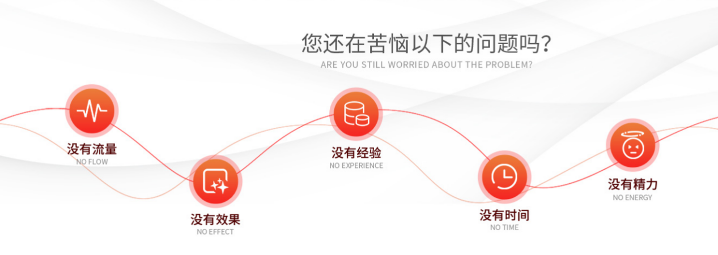

品牌商家特别是农业企业商家，进驻平台平台都会遇到上面的问题。选择一家靠谱、有效的代运营公司是最佳选择。基地作为平台官方授牌运营主体，天然具备运营所需的专业能力、流量资源等优势，容易获得商家信任，开展代运营业务。
4.3农业企业电商咨询策划服务
农业企业都是重资产投入，重心都是产品生产与加工上，相关的人才也是偏生产与管理，电商相关的人才储备少，电商运营能力普遍偏弱。园区通过市场定位、品牌塑造、IP策划、运营指导等方式协助企业商家快速打造品牌，进驻平台，搭上电商销售快车。
五、项目基地建设方案
1、指导思想和建设原则
1.1、指导思想
符合平台对基地功能的要求，满足地块用地性质约束。
1.2、建设原则
高大上符合平台需求
2、项目功能与布局
项目分为八个区，分别是商务生活配套区、3个直播展示中心、会议中心、电商办公中心、仓储区、公寓区。
直播基地项目实施方案-直播基地项目计划书(完整版) 全文共9页，当前为第9页。
六、运营模式与盈利点
1、运营团队及业务模式
1.1、招商团队
主要负责基地和供应链产品招商
1.2、平台入驻团队
主要负责配合平台小二开展类目品牌商家招商
1.3、直播服务团队
主要负责基地直播相关工作，包括但不限于主播团队对接、直播器材租赁与管理、直播大厅管理、直播间管理、直播活动策划执行等
1.4、供应链服务团队
主要负责基地仓储配送相关工作，包括但不限于库区管理、出入库管理、货架管理、运力资源管理、配送管理、存货管理、库区设施设备维护维修等。
1.5、电商咨询策划团队
主要负责自有品牌或商家品牌电商运营策划，包括但不限于市场定位、品牌策划、IP与包装设计、渠道对接、电商运营计划等。
2、业务和盈利点
2.1、平台入驻服务
直播基地项目实施方案-直播基地项目计划书(完整版) 全文共10页，当前为第10页。
品牌商家入驻平台，需要配合小二的招商计划，才有更大的可能通过审核。基地属于平台体系内线下实体，对接小二有更多的便利与操作空间。同样，平台的品牌背书，也容易获得商家支持与信任。仅需略低于市场价协助商家入驻平台，即可快速拓展业务，收取相应的服务费，获得盈利。
2.2、直播带货服务
基地依托平台背景，可以快速对接各类渠道资源。根据品牌商家需要，以最优惠的价格对接头部主播、腰部主播或素人，在淘LIVE等平台系直播平台快速开播，形成销量，获取坑位费分成、销售分成，实现盈利。
2.3、主播孵化服务
基地整合主播资源，有选择地从素人、腰部主播中挖掘潜力资源，培养基地自有主播团队，通过流量等资源扶持，提升主播段位，实现主播增值，获得主播坑位费分成、销售分成，实现盈利。
2.4、电商行业峰会服务
基地协助平台举办各类行业峰会，招商赞助单位，对接相关资源，促成会议订单，获得赞助费、订单销售分成等，实现盈利。
2.5、平台类目招商大会服务
基地协助平台举办平台类目招商大会，向小二输送实力商家，促成商家入驻下店。收取相关服务费用，实现盈利。
2.6、电商咨询策划服务
基地为初次触电的企业商家，提供电商策划运营全案服务；为电商运营效果不理想的商家提供运营诊断、优化提升方案等咨询服务，收取相应服务费，实现盈利。
2.7、仓储配送服务费
通过集采外部仓储资源、快递资源、物流资源、运力资源等，向基地商家提供仓储、快递、物流、快运、城配等服务，收取相应费用，实现盈利。
七、股权结构、组织架构和业务架构
直播基地项目实施方案-直播基地项目计划书(完整版) 全文共11页，当前为第11页。
1、公司股权结构
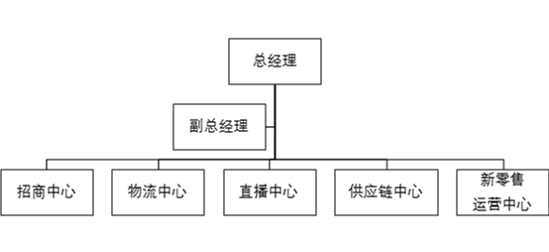
7.2公司组织架构

7.3业务架构
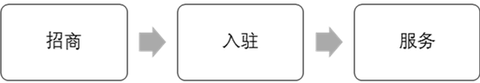

八、投资及资金筹措
1投资估算范围
由于地块目前不符合直播基地标准，需进行改造。投资估算范围主要为改造建设投资、设备采购及安装投资、运营备用金。
2、投资总额估算
直播基地项目实施方案-直播基地项目计划书(完整版) 全文共12页，当前为第12页。
2.1、场地改造建设，主要包括主体结构升高、装饰美化、内部墙面装饰、水电安装、地面改造、功能分区等，初步概算200万元。
2.2、直播设备采购安装，主要包括3机位直播大厅、2机位直播大厅、55个直播间相关设备采购与安装，网络敷设等，初步概算300万元。
2.3、库区及集装箱公寓建设，主要包括冷库安装、常温库搭建，及相关土地平整、水电、网络架设等，初步概算400万元。
2.4、运营备用金，主要用于人工工资，营销费用、综合支出等，初步概算300万元。
总投资6000万元。
3、资金筹措
自筹和引入投资。
九、财务及经济评价
1、总成本费用估算
总成本=租金+人工成本+营销费用+水电费用+运营费用
直播基地项目实施方案-直播基地项目计划书(完整版) 全文共13页，当前为第13页。
成本项目 | 金额（万元）
租金 | 200
人工 | 500
营销费用 | 300

水电费 | 50
运营费用 | 100
总计 | 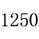
2、收入估算
总收入=平台入驻服务费+销售额分成+代运营服务费+咨询服务费
收入项目 | 单位收入 | 年业务量 | 收入额
入驻服务费 | 2万元/个 | 300.00 | 6,000,000.00
销售分成 | 10% | 100,000,000.00 | 10,000,000.00
代运营服务费 | 30万/个 | 50.00 | 15,000,000.00
咨询服务费 | 2万元/个 | 50.00 | 1,000,000.00
总计
3、税前及税后利润与分红
税前利润=总收入-总成本=1750万元
税后利润=税前利润-增值税-所得税=1250万元
扣除合作方分红612.5万元，公司分红637.5万元
以上内容仅为本文档的试下载部分，为可阅读页数的一半内容。如要下载或阅读全文，请访问：https://d.book118.com/418017045032006036

